**Мешалкина Марина Дмитриевна**

**Влияние никотина на органы дыхания. Современные представления о риске курения. Данные Минздрава России**

**2 курс 6 группа педиатрический факультет**

**Научный руководитель: старший преподаватель кафедры гистологии, эмбриологии и цитологии Ткаченко Юлия Александровна**

**Введение.**

Отрицательное влияние курения на органы дыхания не вызывает никаких сомнений, ведь во время выкуривания 1 сигареты в организм человека попадает около 4000 различных соединений. Среди которых самыми опасными для здоровья считаются никотин, окись углерода, которая замещает собой кислород в крови, цианистый водород, смолы, мешающие нормальному функционированию органов дыхания, свободные радикалы, вызывающие преждевременное старение клеток и тканей и другие, не менее вредные вещества.

Принято считать, что основной вред курения – это негативное воздействие никотина на органы дыхания человека, но в действительности, самый большой вред организму наносит табачный дым.

Человек редко задумывается о вреде, который он самостоятельно наносит собственному организму. Только после того, как начинают проявляться губительные последствия, люди осознают масштабность проблемы. Поэтому нужно несколько раз подумать прежде, чем взяться за очередную сигарету.

**Цель работы:** Изучить и дать пояснение современным показателям о вреде никотина, влиянии табачного дыма на дыхательную систему, последствиях пагубной привычки.

Никотин – это растительный алкалоид, который оказывает слабое возбуждающее действие на центральную и периферическую нервную систему, вызывает спазм сосудов и учащение дыхания.

Попадая в дыхательную систему человека никотин вызывает длительное сужение мелких артериол и капилляров, даже спустя 10 минут после выкуривания сигареты, сосуды все еще остаются суженными, из-за чего нарушается нормальный процесс газообмена в легких. (Дело о никотине. Журнал «Наука о фокусе» стр 5. 2016)

Систематическое раздражение органов дыхания горячим табачным дымом, вызывает целый каскад реакций в органах дыхания, причем не один из них не остается «в стороне».

Раздражение слизистой оболочки носа и носоглотки табачным дымом становится причиной постепенного атрофирования ресничек, которые должны очищать носовую полость от попадающих в нее веществ и микроорганизмов. Постоянное воспаление слизистой и снижение ее защитной функции становится причиной хронических ринитов, гайморитов и синуситов у курильщиков.(Рис 1)

Гортань и голосовые связки при курении постоянно раздражены, хроническое воспаление, вызванное горячим дымом, становится причиной огрубления голоса и хронического ларингита. (Международный студенческий научный вестник)

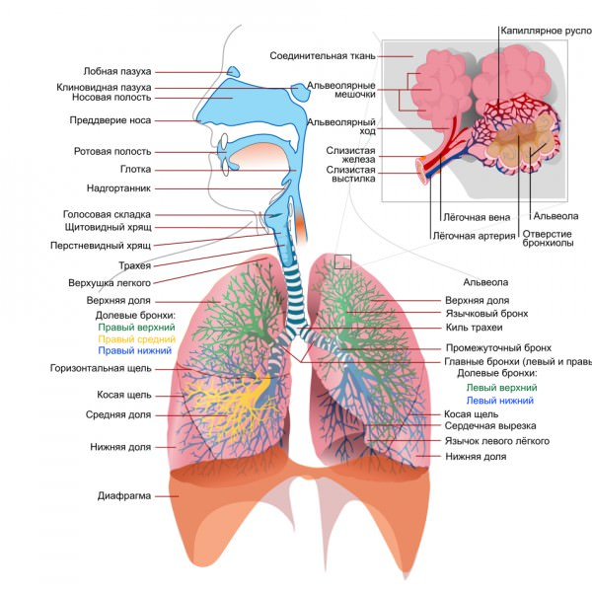Горячий дым, попадая в бронхи, вызывает воспаление и постепенную атрофию слизистой оболочки бронхиального дерева. Это приводит к снижению очистительной функции бронхов – в норме в них вырабатывается секрет, в виде слизи, которая уничтожает болезнетворные микроорганизмы и обволакивает вредные частицы, попадаемые в бронхи с воздухом.

Рисунок 1 – Строение органов дыхания.

Специальные реснички, выстилающие внутреннюю сторону бронхов, препятствуют попаданию микроорганизмов и загрязнителей в легкие и способствуют их выведению в ротовую полость. При курении реснички атрофируются, слизистая оболочка не вырабатывает достаточное количество секрета, а бронхи постепенно сужаются и их проходимость ухудшается.

Легкие при курении страдают больше всего, из-за накопления никотина, смол и других веществ в альвеолах нарушается функция газообмена, альвеолы теряют свою эластичность, заполняются слизью, их объем увеличивается, а из-за постоянного воздействия горячего дыма, смол и никотина некоторые клетки могут начать перерождаться в раковые клетки.

Именно курение считается главной причиной развития большинства неспецифических заболеваний органов дыхания, под воздействием табачного дыма и никотина патологические изменения органов дыхания прогрессируют, слизистая оболочка атрофируется, развиваются хронические воспалительные процессы в верхних и нижних дыхательных путях, а альвеолы теряют свою эластичность.

До 80% всех больных хроническим бронхитом – курильщики со стажем, также у них в несколько раз выше риск развития эмфиземы легких, бронхиолита, пневмонии, пневмосклероза, туберкулеза легких и злокачественных опухолей органов дыхания.

Влияние сигарет и никотина на органы дыхания можно сравнить с сильнейшим ядом, ведь уровень смертности у курильщиков в 9 раз выше, чем у людей, ведущих здоровый образ жизни. (Под редакцией Д. Тюльгановой. Никотин как алкалоид. Стр 13 2018)

По данным Минздрава России табачный дым повреждает дыхательный эпителий, обусловливая утренний кашель курильщика, бронхиты и ХОБЛ, эмфизему лёгких и рак легких. Курильщики также чаще страдают туберкулёзом.

В настоящее время существуют данные, согласно которым курение уносит жизни 54% курящих мужчин и 32% курящих женщин среднего возраста. В 2020 г. От ХОБЛ предположительно умрут 4,7 млн. человек, в то время как от рака легкого - 2,3 млн. Ожидается, что суммарная смертность, связанная с курением табака и ассоциированными с этой негативной социальной привычкой заболеваниями, возрастет в мире с 4,2 млн. в 2000 г. до 10 млн. в 2025-2030 гг. (Ван Ю., З. Ванг, Ванг Ж., Ванг Я., З. Хендерсон, Ван Х. и соавт. Модуляция никотиновых рецепторов ацетилхолина на осцилляции нейронной сети в области CA3 гиппокампа крысы. 5, 9493; 2015)

По данным Министерства здравоохранения и социального развития РФ в России зарегистрировано 2,4 млн. больных ХОБЛ, однако результаты эпидемиологических исследований позволяют предположить, что их число может составлять около 16 млн. человек. Это связано с тем, что большинство курильщиков долгое время не обращается к врачам, в результате чего специалисты диагностируют у них ХОБЛ на поздних стадиях развития, когда самые современные лечебные программы уже не позволяют затормозить неуклонное прогрессирование заболевания.

Социальная значимость ХОБЛ продолжает расти, в том числе и потому, что за последнее 10-летие XX века число курильщиков в России увеличилось примерно в 10 раз. В структуре основных форм заболеваний органов дыхания в России на долю ХОЗЛ приходится не менее 74% (хронический бронхит + бронхиальная астма), а заболеваемость хроническим бронхитом (ХБ) и бронхиальной астмой (БА) суммарно составляет 35%.

Считается, что хроническая обструктивная болезнь легких возникает при продолжительном (> 20 лет) курении у предрасположенных лиц старше 40 лет.

Однако не у всех курильщиков развивается ХОБЛ, а лишь у так называемых "ответчиков" примерно в 20% случаев. При этом нарушения бронхиальной проходимости встречаются чаще - примерно у 50% активных курильщиков при достаточной продолжительности этой негативной социальной привычки. Патологическая "реализация" курения зависит от взаимодействия с генетическими факторами риска ХОБЛ и, возможно, связана с наследственно обусловленной индивидуальной "незащищенностью" от повреждающего действия табакокурения. (Flanigan C., Sheikh A., Nwaru B. I. Пренатальный материнский психосоциальный стресс и риск развития астмы и аллергии у их потомства: протокол для систематического обзора и мета-анализа. Медицинский. 26, 16021. 2016)

Связь между курением и ХОБЛ многократно доказана, хроническая обструктивная болезнь лёгких у курильщиков развивается примерно в 6 раз чаще, чем у некурящих лиц.

Существует прямая зависимость между количеством выкуриваемых сигарет и скоростью снижения вентиляционной функции лёгких. У курильщиков максимальные показатели смертности от ХОБЛ, у них быстрее развиваются необратимые обструктивные изменения функции дыхания, нарастают одышка и другие проявления болезни.

**Вывод.**

**Вред курения на органы дыхания очевиден, но самое неприятное, что последствия пагубной привычки отражаются на всех системах организма в той или иной степени.** В конце концов курильщики приобретают сердечно-легочную недостаточность и астму, а риск получить рак легких, губы или гортани у курильщиков возрастает в разы. Даже обычная простуда возникает у курящих людей намного чаще, чем у некурящих. А момент выздоровления наступает намного позже обычного.

Человеческий организм удивителен. Для очищения органов от никотина человеку достаточно не возвращаться к пагубной привычке. Все остальное благодаря отлаженной системе саморегуляции организм сделает самостоятельно. Человек может создать необходимые для этого условия. Переход к здоровому питанию и занятия спортом — отличное подспорье для очищения организма. Систематическая физическая нагрузка может начинаться с утренней ходьбы или пробежки. Спорт помогает при запорах, которые часты при отказе от сигарет.

**Список литературы.**

1.Физиология. Под ред. К.В.Судакова. – М:Медицина, 2015.

2. Международный студенческий научный вестник <https://eduherald.ru/ru/article/view?id=19164>

3. Дело о никотине. Журнал «Наука о фокусе» стр 5. 2016.

4. Под редакцией Д. Тюльгановой. Никотин как алкалоид. Стр 13 2018 <https://biomolecula.ru/articles/nikotin-kak-alkaloid>

5. Ван Ю., З. Ванг, Ванг Ж., Ванг Я., З. Хендерсон, Ван Х. и соавт. Модуляция никотиновых рецепторов ацетилхолина на осцилляции нейронной сети в области CA3 гиппокампа крысы. 5, 9493; 2015

6. Flanigan C., Sheikh A., Nwaru B. I. Пренатальный материнский психосоциальный стресс и риск развития астмы и аллергии у их потомства: протокол для систематического обзора и мета-анализа. Медицинский. 26, 16021. 2016